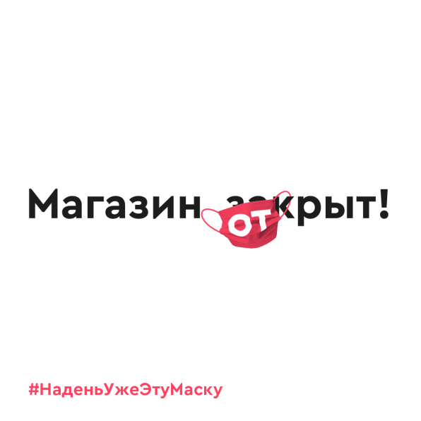

Уважаемые петербуржцы!
Призываем вас соблюдать установленные меры безопасности в период пандемии коронавируса. Несколько простых правил – маска, дистанция
и дезинфекция рук помогут сохранить жизни, рабочие места и разгрузить систему здравоохранения.
Маски могут доставлять дискомфорт, но это действенная мера
по снижению распространения коронавирусной инфекции. Вы можете выбрать удобную маску из множества вариантов и подчеркнуть свой уникальный стиль. При этом вы поможете врачам, бизнесу и окружающим.
Маска – это ответственно!
Пожалуйста, соблюдайте дистанцию, носите маску в местах массового пребывания людей. Сегодня как никогда важно сплотиться ради общей цели – как можно скорее восстановить привычный образ жизни!

